Население Украины сокращается
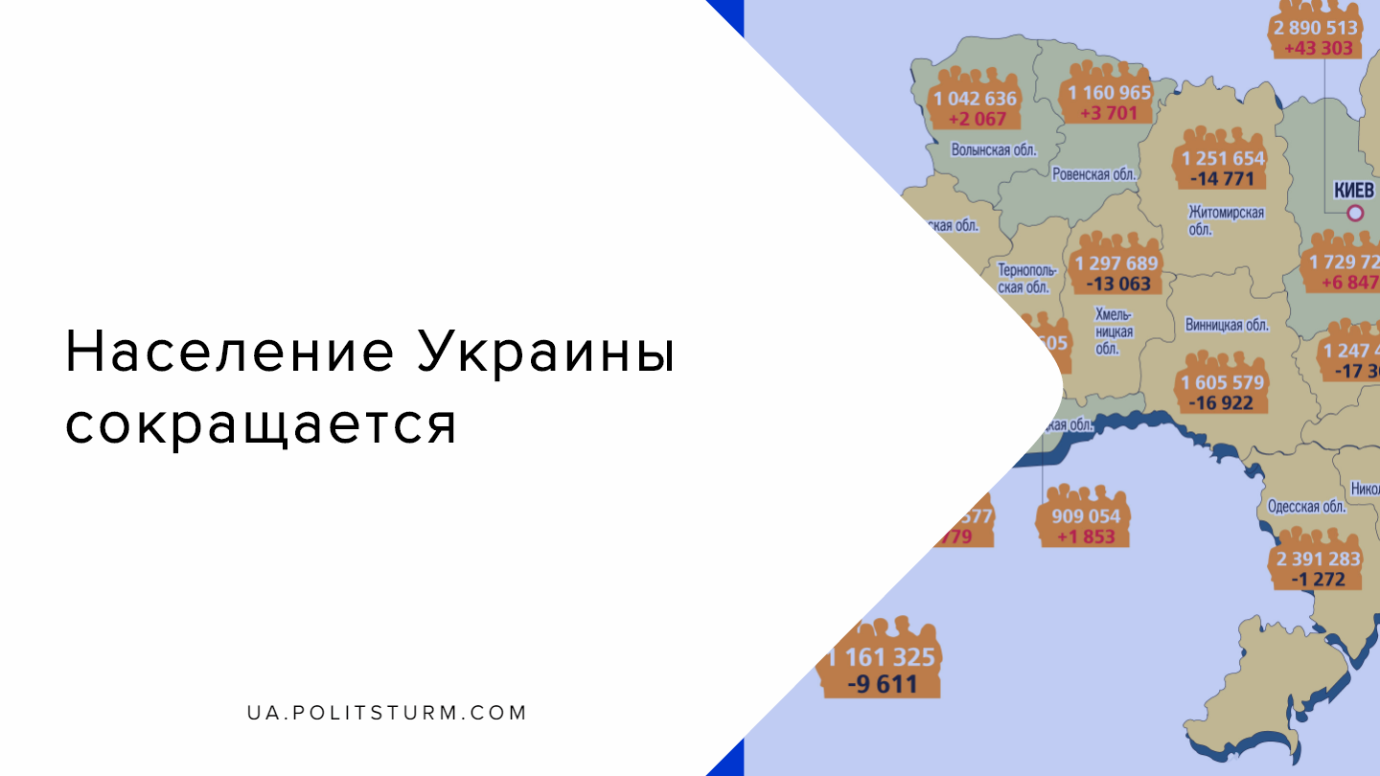

Оригинальная статья
2019-09-06
2 мин. на чтение

Отгремели праздники «национального флага» и «независимости Украины».
Но за пышными маршами простому трудящемуся хотелось бы видеть куда более приземленные, но от того не менее важные успехи созидания, а здесь успехов не видно. Более того новости связанные разрушением промышленности, попранием законности, сокращением населения ведут в совсем иную сторону.
Так по данным Госстата Украины население страны сократилось до 42 миллионов человек в 2019 году, против 52 миллионов в 1991 году. Смертность превышает рождаемость почти в двое — на 100 умерших 57 родившихся. С учетом убыли населения ещё и за счет иммиграции картина убыли населения становится ещё хуже. Интересно, что эти данные получены из текущих расчетов, которые нельзя назвать точными. Вопрос переписи населения давно назрел, но проводить её власть явно не хочет, понимая, что цифры могут негативно отразиться на рейтингах.
Отмирающая промышленность — последний скандал с перепродажей акций компании «Мотор Сич» китайским компаниям показывает, что уникальное производство, востребованное в мире, а именно производство двигателей для летательных аппаратов, оказалось убыточным и ненужными в Украине. Вместо технических и промышленных успехов демонстрируются лишь скандалы, связанные с тем, что в Украине пересекаются интересы США и Китая, а это в свою очередь подтверждает, что Украине превратилась из субъекта в объект мировой политике.
Также последние новости, связанные с торговой войной между США и Китаем, говорят о падении спроса на металл — что является важней статьей украинского экспорта и поступления валюты.
Но на фоне всего этого, капиталистическая власть отмечает 28-ю годовщину независимости целыми двумя парадами в столице, которые назначены в пику друг другу. Даже своих сторонников власть не способна объединить, из-за накопившихся противоречий, внутри класса капиталистов, ей всё тяжелее выступать единым фронтом. В это же время, и у рабочих не всё так радужно с единством, линии разграничения между ВСУ и вооруженными силами непризнанных республик, столкновения и провокации во время празднования 9 мая говорит о том, что силами осуществляемая властью пропаганда, прикрываясь патриотизмом, работает на разобщение трудящихся и рушит попытки для их объединения. Это выгодно капиталистам, ведь если бы локальное объединение рабочих с целью защитить свои права (по типу совместным протестов шахтеров Львовщины и Донбасса) переросло в нечто большее, то власть капитала неминуемо бы пошатнулась. Именно достижение такого единства одна из задач марксистов в Украине.
28 лет строительства капиталистами условно «независимого» государства, а на деле значительно утратившего внешнеполитическую субъектность периферийного государства, обернулись огромнейшими потерями в экономике, а следовательно, в демографии, что лишь ещё больше обнажило существующие в обществе противоречия. Но не смотря на это капиталисты продолжает свой разрушительный курс, при котором они обогащаются, а рабочие вынуждены нести финансовые и людские потери. За пышностью фраз скрывается пустота, война и бедность, созидания там нет. А ведь украинским трудящимся всего-то и достаточно, что взять инициативу и собственную судьбу в свои руки.
Ссылки:
1. http://dengi.ua/business/307860-Naselenie—Ukrainy—umen—shilos—do-42-millionov—Gosstat
2. https://ua.politsturm.com/kazhdye-30-sekund-ukrainu-pokidaet-odin-trudovoj-migrant/
3. https://www.rbc.ua/rus/news/motor-sich-prokommentirovali-informatsiyu-1566646701.html
4. https://ua.politsturm.com/chto-ozhidaet-ukrainskuyu-metallurgiyu/
5. https://www.obozrevatel.com/society/den—nezavisimosti.htm

Оригинальная статья

